**Documentação Técnica de Projeto**

***<Programasters/2024>***

**Histórico de Alterações**

|  |  |  |  |
| --- | --- | --- | --- |
| **Data** | **Versão** | **Descrição** | **Autor** |
| 22/03/2023 | v1 |  | Ketelyn |
| 07/06/2023 | V2 | Atualização | Adrielli, Gabrielle, Giovanna |
| 10/11/2023 | V3 | Atualização | Gabrielle, Giovanna e Milena |
| 13/12/2023 | V4 | Atualização | Gabrielle, Giovanna e Milena |
| 07/03/2024 | V5 | Atualização | Gabrielle, Giovanna |

**Arquitetura do software**

|  |  |
| --- | --- |
| Front End | React |
| Mobile | React Native (06/24) |
| Back End | Python (06/24) |
| Banco de dados | MYSQL (06/24) |
| Servidores hospedagem | Google cloud |

**Desenho funcional**

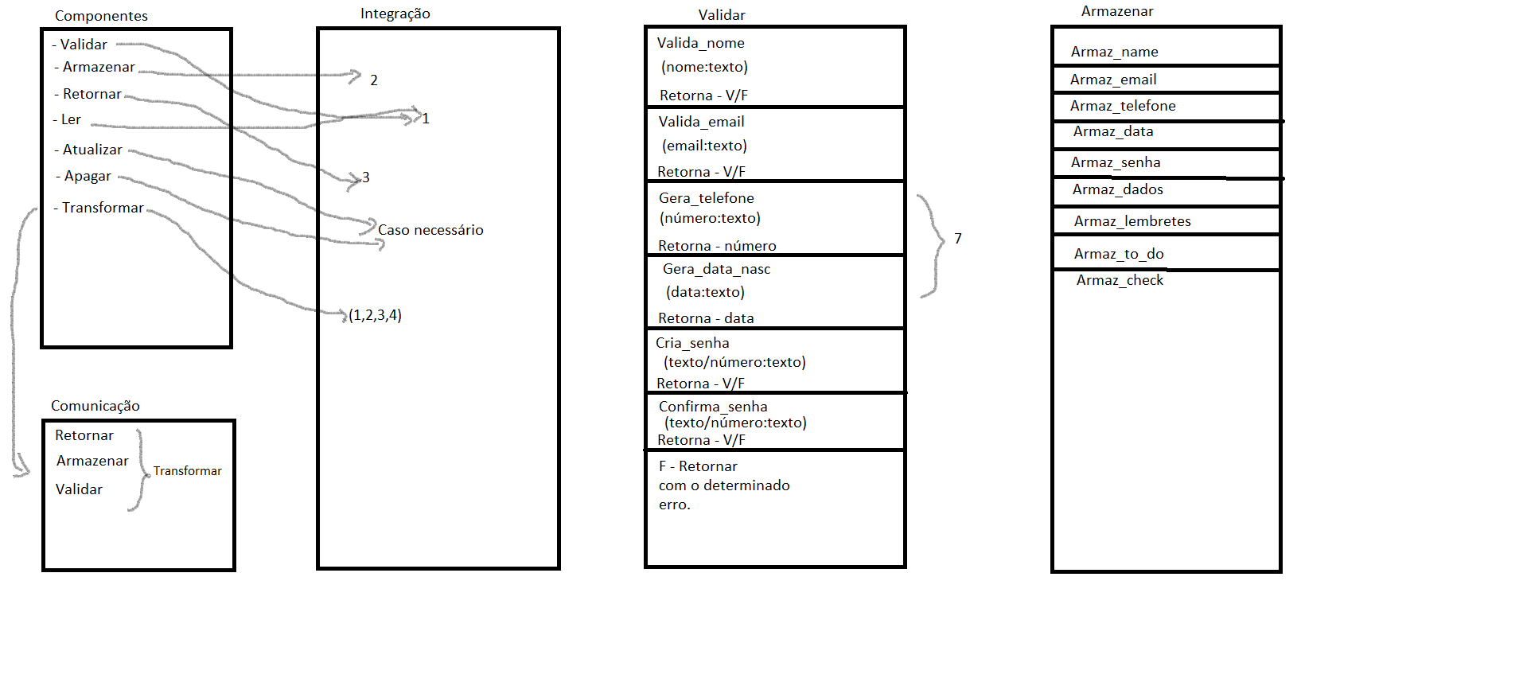

**PRINTS ATUALIZADOS:**

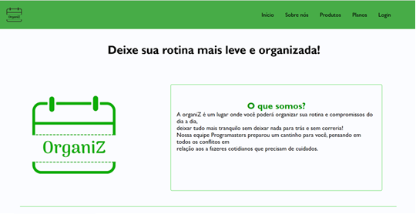

Página inicial com menu contendo informações básicas, como por exemplo o “Sobre nós” que leva diretamente para a parte explicando o que somos e nosso objetivo. Na parte “Produtos” o usuário pode ter uma pequena noção do que oferecemos com o nosso submenu, mas clicando também é direcionado para a parte com especificação completa de nossos produtos. Os “Planos” tem a mesma funcionalidade da parte “Produtos”, possuindo uma prévia e assim que selecionado uma explicação completa e detalhada. Por último, a parte “Login” leva diretamente para a parte do login, podendo ser utilizada pelos usuários que já possuem cadastro.

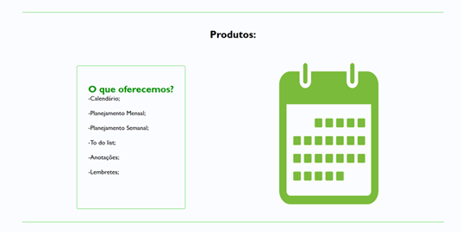

 Página específica para o usuário conhecer todos os produtos que oferecemos.

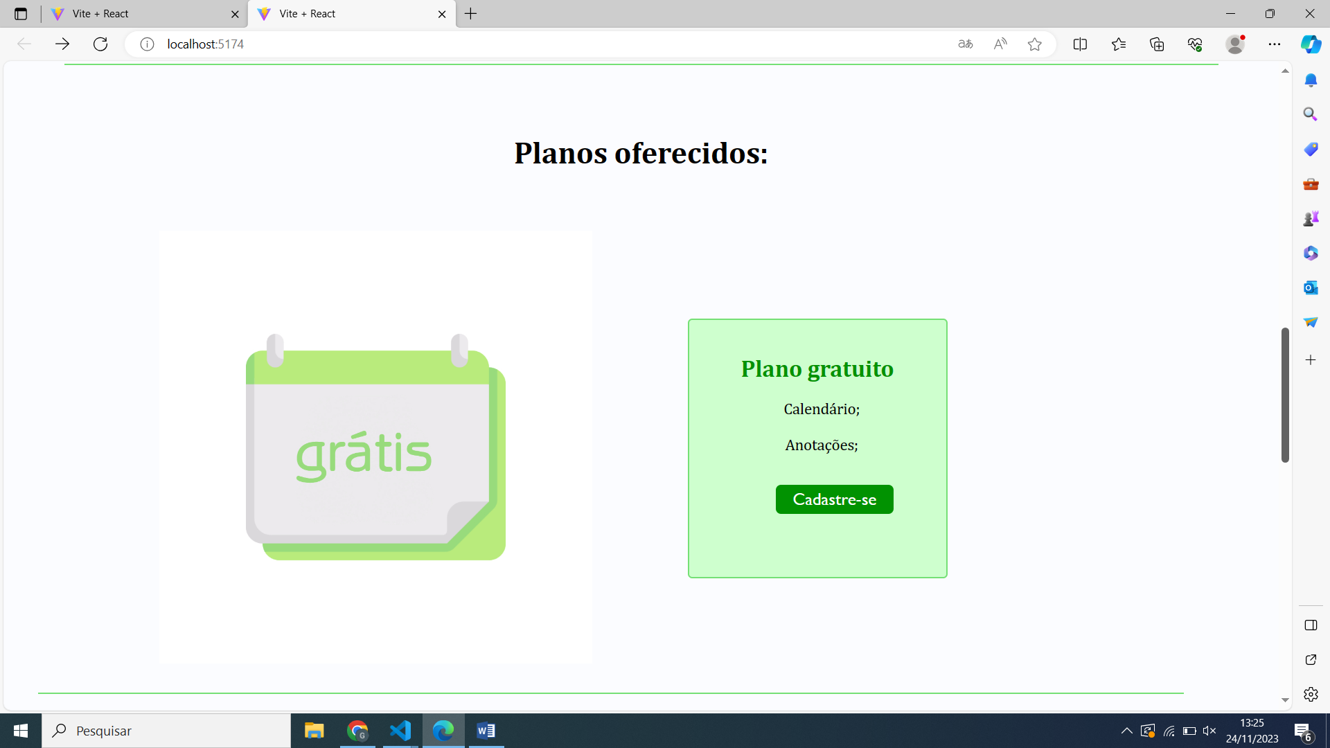

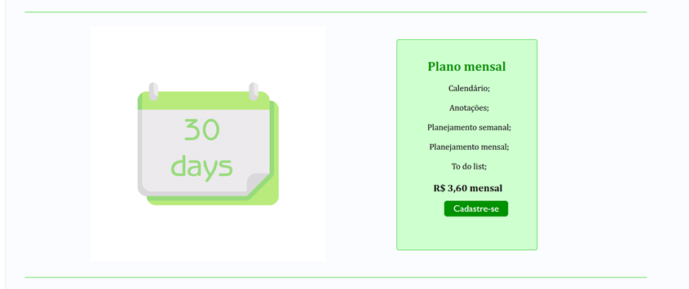

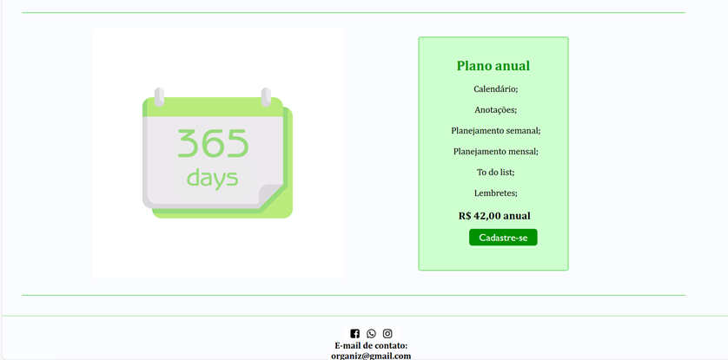

Páginas especificas para apresentação de nossos planos. Possui o botão “Cadastre-se” que direciona para a página de cadastro gratuito, mensal ou anual.

**C:\Users\Aluno\AppData\Local\Microsoft\Windows\INetCache\Content.MSO\9B3B662D.tmp**

Footer com nossas redes sociais e e-mail para entrar em contato conosco.

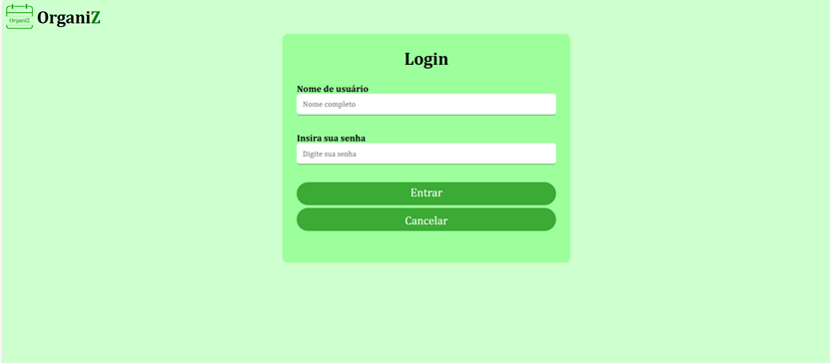

Página de login para usuário que já possuem cadastro, contendo espaços para preencher com nome de usuário e outro a senha.

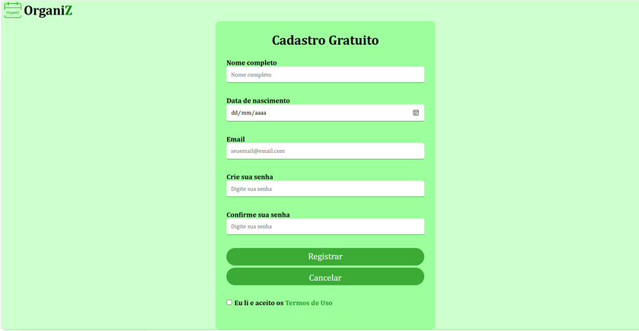

Página para realizar o cadastro gratuito, contendo espaços para preencher com nome, data de nascimento, e-mail, um espaço para criar a senha e outro para confirmar.

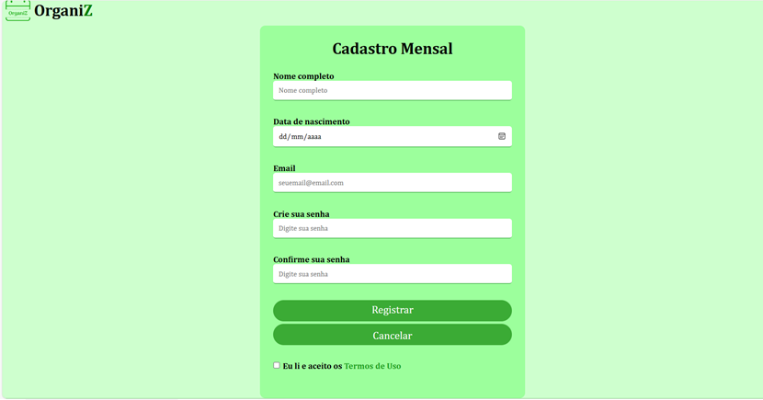

Página para realizar o cadastro mensal, contendo espaços para preencher com nome, data de nascimento, e-mail, um espaço para criar a senha e outro para confirmar.

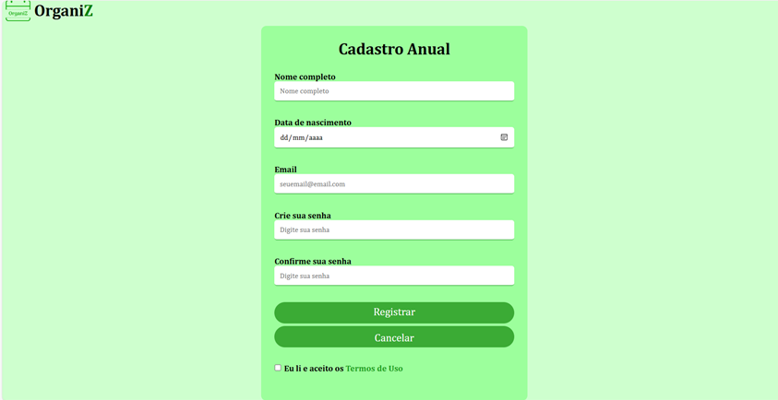

Página para realizar o cadastro anual, contendo espaços para preencher com nome, data de nascimento, e-mail, um espaço para criar a senha e outro para confirmar.

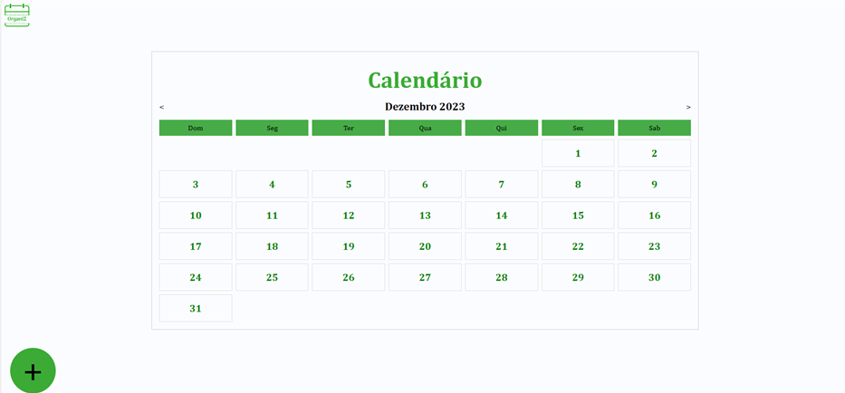

Página de calendário que pode ser adicionado os compromissos diários durante o mês através do planejamento rápido, e também contendo um botão que ao clicar te direciona para as páginas To do List e Check List e Anotações.

Planejamento rápido – clicando no dia desejado, o app já abre uma aba para inserir o conteúdo, depois de clicar no botão de ok, o compromisso aparece no calendário conforme o dia selecionado, tendo uma visualização prática e rápida para o dia a dia.

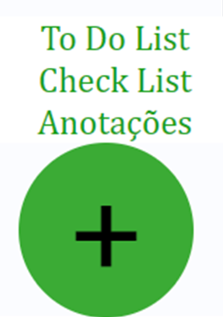

Botão que acessa o To do List, Check List e Anotações.

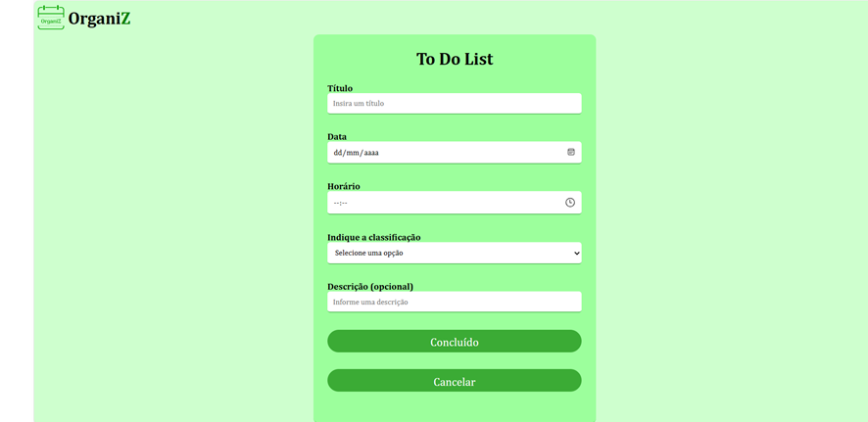

Esta página é para adicionar um To do List, contém campo para título, data, horário, classificação (eventos, compromissos, estudos, profissional e tarefas) e uma descrição opcional.

# 

Esta página você adiciona um Check List e possui campo para adicionar a tarefa e a data de conclusão.

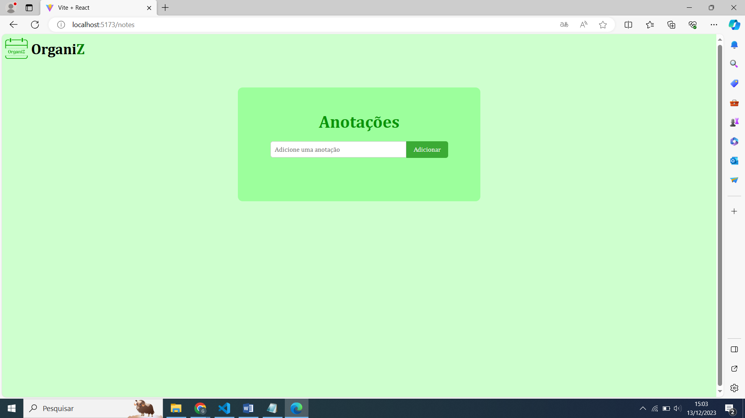

Está página você adiciona as Anotações, é algo mais simples e pratico para o dia a dia, então possui apenas um campo.

**HORAS E CARGOS:**

|  |  |
| --- | --- |
| Responsabilidades | Profissionais da equipe de projeto |
| **Gerente de Projeto** | Junior e Lucas |
| **PO** | Gabrielle |
| **Agilista** | Gabrielle |
| **Desenvolvedor** | Milena, Giovanna |

**HORAS:**

Tivemos um total de 128 horas trabalhadas.

**BANCO DE DADOS:**

Nessa sprint aprendemos a usar o banco de dados, com a finalidade de organizar nossos dados em tabelas para armazenar as informações sobre nossos clientes. Iniciamos a integração do banco de dados com nosso projeto.

**HOSPEDAGEM – GITHUB PAGES**

Nessa sprint fizemos um bom uso do GitHub.

**ASPECTOS IMPORTANTES:**

1. Nosso software foi desenvolvido com o propósito de organizar a rotina do usuário e seus compromissos do dia a dia.
2. Durante a rotina é comum entre as pessoas atrasos em compromissos, tarefas mal organizadas, e esquecer eventos importantes, mas o organiZ veio pra mudar isso, temos opções de planejamento distribuídas em planos gratuitos e pagos.
3. O organiz possui 5 produtos interativos, sendo eles calendário, planejamento rápido, check list, to do list e as anotações. o calendário é interativo com o planejamento rápido, para que o cliente tenha uma visão mais simplificada das tarefas, o to do list tem a função de criar um evento com especificações mais detalhadas, e o check list e as anotações tem o propósito de ser algo mais básico para planejar o dia, a rotina diária. fazendo o uso correto deles, o usuário terá uma melhora significativa na organização diária, aumentando a produtividade.

**ESBOÇO BANCO DE DADOS:**

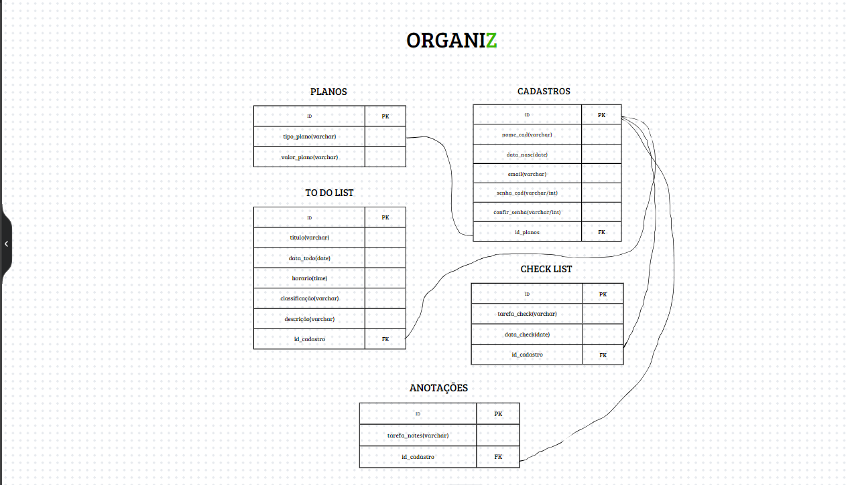

**BANCO DE DADOS:**

**TABELA CADASTROS:**

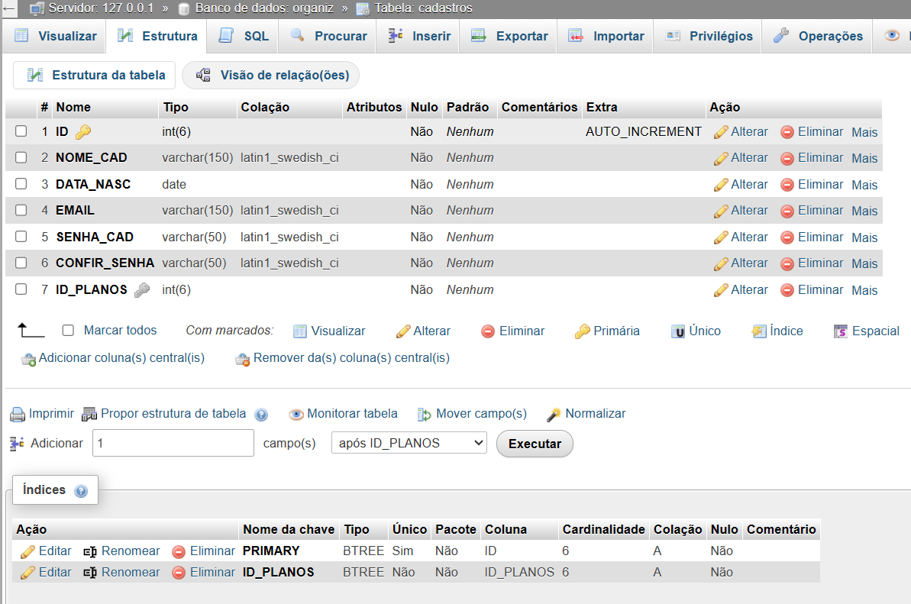

**TABELA PLANOS:**

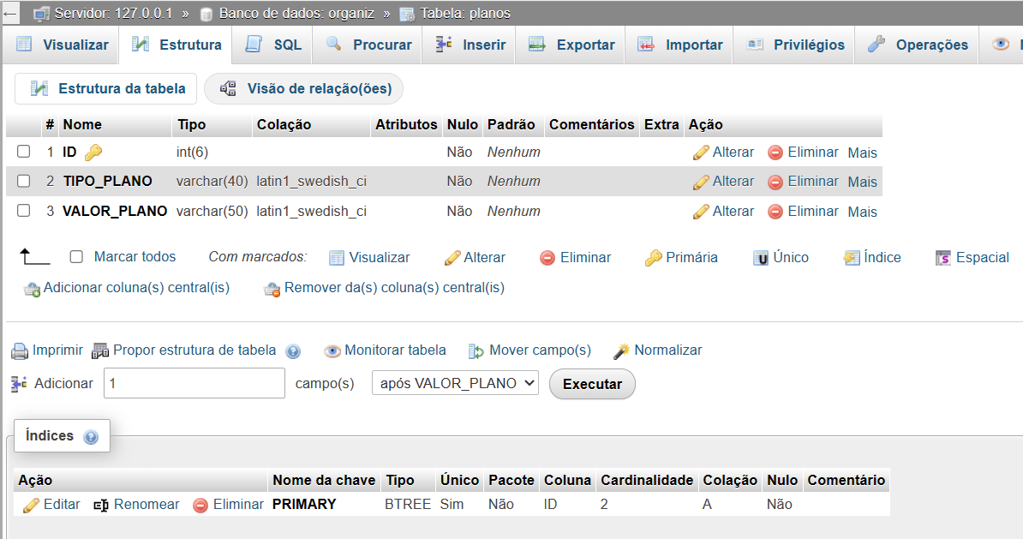

**TABELA TODOLIST:**

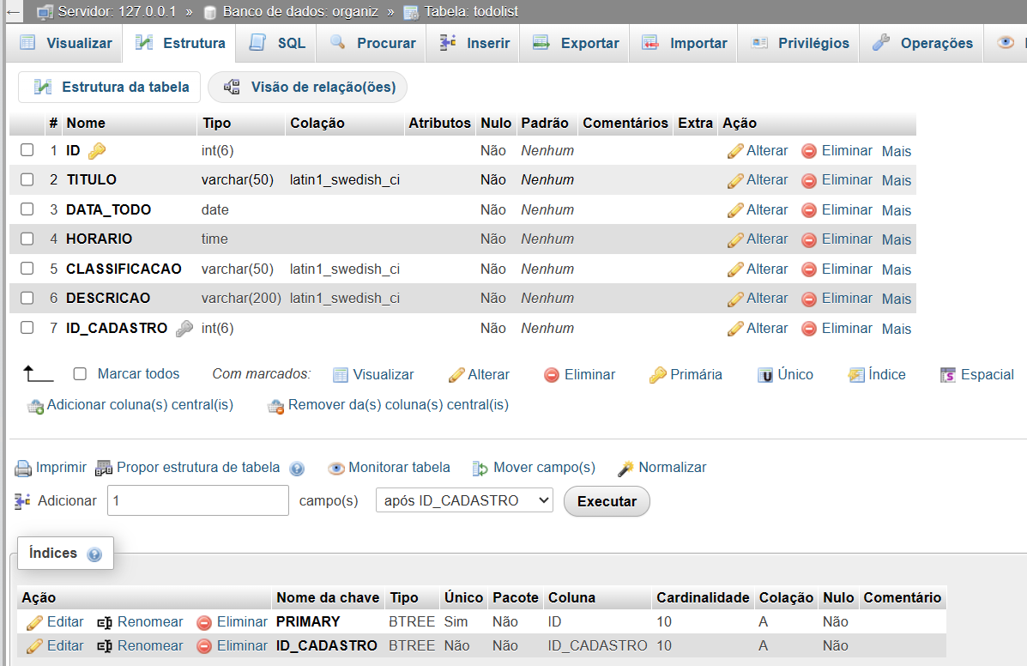

**TABELA CHECKLIST:**

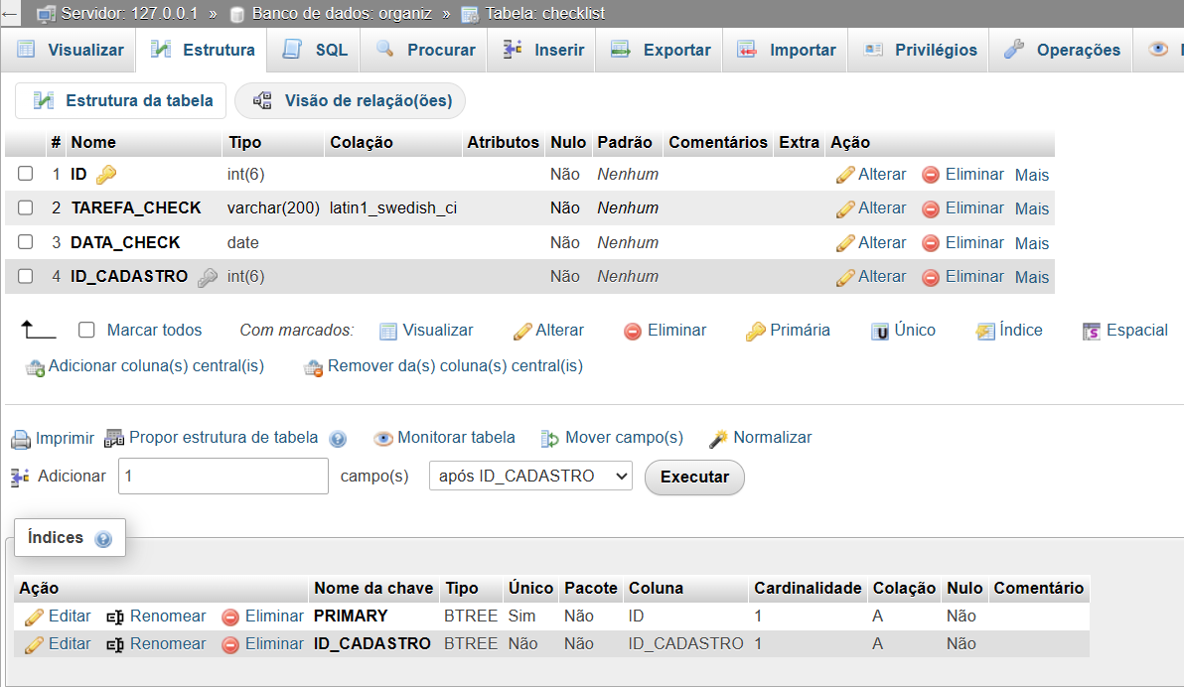

**TABELA ANOTACOES:**

